Техническое задание
на поставку спортивного инвентаря
- Объект закупки:

Таблица применения Постановления Правительства РФ от 23.12.2024 N 1875 "О мерах по предоставлению национального режима при осуществлении закупок товаров, работ, услуг для обеспечения государственных и муниципальных нужд, закупок товаров, работ, услуг отдельными видами юридических лиц"
№ п/п | ОКПД 2 | Наименование | Национальный режим
№ п/п | ОКПД 2 | Наименование | 1875  (Запрет) | 1875 (Ограничение) | 1875 (Преимущество)
 | 32.30.15.231 | Мяч волейбольный |  |  | ✓
 | 32.30.15.112 | Сетка волейбольная |  |  | ✓
 | 32.30.15.112 | Антенны карманные |  |  | ✓
 | 32.30.14.119 | Конус тренировочный |  | ✓
 | 32.30.14.119 | Гантели |  | ✓
 | 32.30.14.119 | Гантели |  | ✓
 | 32.30.14.119 | Гантели |  | ✓
 | 32.30.14.119 | Гантели |  | ✓
 | 32.30.14.119 | Гантели |  | ✓
 | 32.30.14.119 | Гантели |  | ✓
 | 32.30.14.119 | Канат |  | ✓
 | 32.30.14.149 | Станок счетчик отжиманий |  |  | ✓
 | 32.30.15.119 | Набор для подвижных игр |  |  | ✓
 | 32.30.15.231 | Мяч баскетбольный |  |  | ✓
 | 32.30.15.231 | Мяч |  |  | ✓
 | 32.30.15.119 | Счетчик |  |  | ✓
 | 32.30.14.119 | Навесные брусья |  | ✓
В случае, если в документации (в каком-либо документе, входящем в состав документации, прикрепленном отдельным файлом к документации) имеются указания на знаки обслуживания, фирменные и торговые наименования, патенты, полезные модели, промышленные образцы, указания на товарный знак, наименование места происхождения товара или наименование производителя, то такие указания следует читать «знаки обслуживания или эквивалент», «фирменные наименования или эквивалент», «торговые наименования или эквивалент», «патенты или эквивалент», «полезные модели или эквивалент», «промышленные образцы или эквивалент», «товарный знак или эквивалент», «наименование места происхождения товара или эквивалент», «наименование производителя или эквивалент».
Фотография, макет, эскиз (носят информационный характер – допускается изменение внешнего вида по согласованию с Заказчиком
№  п/п | Наименование | Технические и функциональные характеристики | Ед. изм. | Кол-во
 | Мяч волейбольный MIKASA V360W  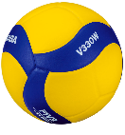 | Уровень Любительский  Тип соединения панелей Машинная сшивка  Количество панелей: не менее 18  Материал покрышки Синт. кожа (термополиуретан)  Материал камеры Бутил  Материал обмотки камеры Нейлон | Шт. | 10
 | Сетка волейбольная  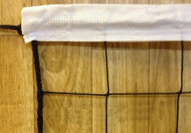 | Размер: не менее 1х9,50 м  Ячейка: не менее 100 мм  Толщина нити: не менее 3 мм  Цвет: черный  Материал: капрон/полипропилен  Оверлок: не менее 3 стороны  Подвязки: не менее 4 угла  Стропа верх: 80 мм  Дополнительно: Люверсы, трос 6мм полиэтиленовый. | Шт. | 2
 | Антенны карманные  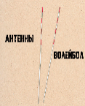 | Тип: для волейбольной сетки  Длина: не менее 180 см  Ширина: не менее 1 см | пара | 1
 | Конус тренировачный  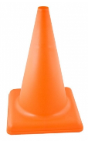 | Артикул: У797/MR-K46,  Высота: не менее 46см,  Материал: жесткий пластик  Тип: без втулки с отв. подход.втулка  Цвет: оранжевый | Шт. | 10
 | Гантели  TORRES  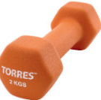 | Материал: металлические в неопреновой оболочке,  Вес: не менее 2 кг.  К-т: не менее 2 шт. | К-та | 3
 | Гантели  TORRES  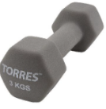 | Материал: металлические в неопреновой оболочке,  Вес не менее 3 кг.  К-т: не менее 2 шт. | К-та | 3
 | Гантели  TORRES 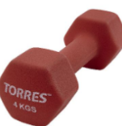 | Материал: металлические в неопреновой оболочке,  Вес: не менее 4 кг.  К-т: не менее 2 шт. | К-та | 3
 | Гантели  TORRES 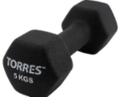 | Материал: металлические в неопреновой оболочке,  Вес: не менее 5 кг.  К-т: не менее 2 шт | К-та | 3
 | Гантели  VictoryFit 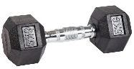 | Тип: неразборные гексагональная  Вес: не менее 6 кг.  К-т: не менее 2 шт | К-та | 3
 | Гантели  VictoryFit 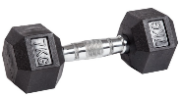 | Тип: неразборные гексагональная  Вес: не менее 7 кг.  К-т: не менее 2 шт | К-та | 3
 | Канат 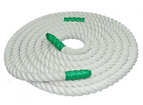 | Тип: для перетягивания  Материал: х/б  Длина: не менее 12м  Диаметр: не менее 50мм  Цвет: белый | Шт. | 1
 | Станок счетчик отжиманий  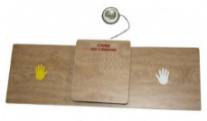 | Назначение: для подсчета количества отжиманий от пола при сдаче нормативов гто и во время соревнований по полиатлону.  Материалы: ДВП, аллюминий, лампочки  Фиксация отжиманий: световая  Габариты: не менее 700х220х55 мм,  Элементы питания: батарейка AAA – не менее 3 шт. (в комплекте) | Шт. | 1
 | Набор для подвижных игр 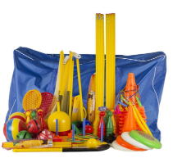 | В набор для подвижных игр в сумке входит:  Фрисби: не менее 4шт,  Кольцеброс: не менее 2шт,  Городки: не менее 2шт,  Кегли: не менее 2шт,  Мини-гольф: не менее 1шт,  Ракетки пляж.с воланом: не менее 2шт,  Хоккей с мячом: не менее 4шт,  Конус сигн.: не менее 20см : не менее 10шт,  Разметчик для спорт.игр: не менее 1шт,  Мяч: d не менее 200 резин. Не менее 2шт,  Мяч d не менее 125 резин. Не менее 4шт,  Скакалка L не менее 2,4м d не менее 4мм не менее 4 шт, Эстафет. Палочка: не менее 2шт,  Комплект верт. Стоек: не менее 2шт,  Палка гимнастическая: не менее 106см не менее 4шт, сумка. | набор | 1
 | Мяч баскетбольный TORRES Jam, 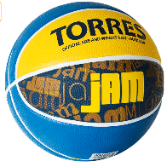 | Размер 3  Уровень Любительский  Тип соединения панелей Клееный  Количество панелей: не менее 8  Материал покрышки Резина  Материал камеры Бутил  Материал обмотки камеры Нейлон | Шт. | 10
 | Мяч "Классика" 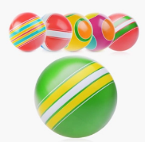 | Тип: Ручное окрашенное,  Диаметр мяча: не менее 20 см.  Материал: резина.  Соответствует требованиям безопасности продукции | Шт. | 25
 | Счетчик "TORRES". 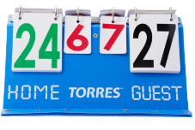 | Предназначен для отображения счета по партиям (до 9), счета в партии (до 30). Складной, фиксация - на кнопках, без дополнительного стопора. Полностью изготовлен из пластика, кольца - металл. Листы с с обеих сторон напечатанными цифрами из ламинированного картона. Пластиковая ручка для переноски.  Размеры счетчика: длина 40 см, ширина 19 см (в разложенном виде), высота 19 см.  Индивидуальная упаковка - пластиковый пакет | Шт. | 1
 | Навесные брусья 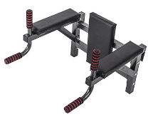 | Тип: пресс на шведскую стенку, антик-серебро  Максимальный вес пользователя, кг: не менее 200  Высота, мм: не менее 350  Ширина, мм: не менее 580  Длина, мм: не менее 680  Материал: сталь  Толщина стали, мм: не менее 1,5  Тип крепления: к шведской стенке  Окраска: порошковая  Цвет: антик-серебро | Шт. | 2
2. Место поставки: 628684, Ханты-Мансийский Автономный округ - Югра Автономный округ, Мегион Город, Победы Проспект, дом 6
3. Срок поставки: с момента заключения договора по 10.08.2026 г.
3.1. Доставка товара, погрузочно-разгрузочные работы, производятся силами и за счет Поставщика
4. Требования к качеству, безопасности поставляемого товара:
4.1. Поставляемый товар должен соответствовать заданным функциональным и качественным характеристикам;
4.2. Поставляемый товар должен быть разрешен к использованию на территории Российской Федерации, иметь торговую марку и товарный знак, качество поставляемого товара должно полностью соответствовать установленным требованиям Российской Федерации, ГОСТ, ОСТ, нормативно-технической документации (сертификатам качества, паспорт товара, декларациям о соответствии и (или) другим документам, подтверждающим качество товара);
4.3. Поставляемый Товар должен являться новым, ранее не использованным (все составные части Товара должны быть новыми), не должен иметь дефектов;
4.4. Товар должен быть безопасным и отвечать требованиям законодательства Российской Федерации, требованиям безопасности, ГОСТ, нормам и правилам безопасности его эксплуатации и другой нормативно-технической документации;
4.5. Товар должен отвечать требованиям безопасности жизни и здоровья, окружающей среды в течение установочного срока годности при обычных условиях его использования, хранения, транспортировки и утилизации.
5. Требования к упаковке и маркировке поставляемого товара:
5.1. Товар поставляется в таре и упаковке, соответствующей государственным стандартам, техническим условиям, предъявляемым к поставке данного вида товара, другой нормативно-технической документации. На таре и упаковке должна содержаться отчетливая информация на русском языке;
5.2. Поставщик должен обеспечить упаковку товара, способную предотвратить его повреждение или порчу во время перевозки к конечному пункту назначения – Заказчику. Тара и упаковка должны быть прочными, сухими, без нарушения целостности со специальной маркировкой;
5.3. Поставщик несет ответственность за ненадлежащую упаковку, не обеспечивающую сохранность товара при его хранении и транспортировании;
5.4. Упаковка и маркировка товара должна соответствовать требованиям ГОСТ, импортный товар – международным стандартам упаковки. Маркировка товара должна содержать: наименование товара, наименование фирмы-изготовителя, юридический адрес изготовителя, дату выпуска. Маркировка упаковки должна строго соответствовать маркировке товара.
6. Требования к гарантийному сроку товара и (или) объему предоставления гарантий качества товара:
6.1. Гарантия качества товара - в соответствии с гарантийным сроком, установленным производителем.
6.2. Гарантийные обязательства должны распространяться на каждую единицу товара с момента приемки товара Заказчиком.
6.3. Поставщик обязан при обнаружении недостатков у поставляемого товара заменить товар ненадлежащего качества, при обнаружении некомплектности/недопоставки произвести доукомплектование/допоставку, при несоответствии товара установленному ассортименту, заменить товар на соответствующий, своим транспортом и за свой счет, в сроки, определенные договором.

